软件需求说明书
1引言 2
1.1编写目的 2
1.2背景 2
1.3定义 2
1.4参考资料 2
2任务概述 2
2.1目标 2
2.2用户的特点 3
2.3假定和约束 3
2.4快速原型界面..........................................................................................................................3
3需求规定 3
3.1对功能的规定 3
3.2对性能的规定 3
3.2.1精度 3
3.2.2时间特性要求 3
3.2.3灵活性 4
3.3输人输出要求 4
3.4数据管理能力要求 4
3.5故障处理要求 4
3.6其他专门要求 5
3.7 E-R图 ....................................................................................................................................5
3.8状态转移图..............................................................................................................................5
3.9数据字典..................................................................................................................................5
4运行环境规定 5
4.1设备 5
4.2支持软件 5
4.3接口 5
4.4控制 5

1引言

1.1编写目的
本需求分析是为《Defender Of The Inlands》游戏项目系统编写的。《Defender Of The Inlands》游戏项目是一个基于Unity3D引擎开发的安卓塔防类游戏。本说明旨在为游戏用户（杨枨老师）明确《Defender Of The Inlands》游戏项目系统的要求和细节，给G01小组了解需求实现的困难和难度，最终提供给G01小组讨论和审核，打到沟通效果

1.2背景
说明：
- 待开发的软件系统的名称：《Defender Of The Inlands》游戏项目；
- 本项目的任务提出者、开发者、用户及实现该软件的计算中心或计算机网络
任务提出者：杨枨老师
软件开发者：G01小组
产品使用者：杨枨老师
文档编写者：G01小组各成员
预期产品使用者：杨枨老师、班级内学生；
- 该软件系统同其他系统或其他机构的基本的相互来往关系。

1.3定义
列出本文件中用到的专门术语的定义和外文首字母组词的原词组。

1.4参考资料
列出用得着的参考资料，如：
- 属于本项目的其他已发表的文件；
- 本文件中各处引用的文件、资料、包括所要用到的软件开发标准：http://www.sikiedu.com/course/33（《游戏编程框架 - 基于StrangeIoc和Unity5.3》）；GitHub；
。

2任务概述

2.1目标
该项软件是一项学习性质的软件，我们小组旨在为了学习研究来开发这样一款软件，而基于Unity3D开发的安卓塔防游戏有过很多先例，同样我们能搜索到很多教程，所以我们希望通过这样一个项目去加深我们对一个软件开发各个环节的印象。该软件产品是一项独立的软件，而且全部内容自含。

2.2用户的特点
本软件最终用户是一位没有接触过塔防游戏的让人，软件操作人员、维护人员都是在校大学生，作为计算专业学生，对软件开发维护有一定的专业知识。软件预期使用频度较低，为一周一到两次，在考核过后没有考虑过要继续开发。

2.3假定和约束
经费限制：由于是学习性质的研发，使用的软件都是开源免费的，经费限制在购买课程以及素材的200元以内；开发期限限制：要求12月7号做出可以试玩的初始简单样本，1月1号做出最终样本

2.4快速界面原型

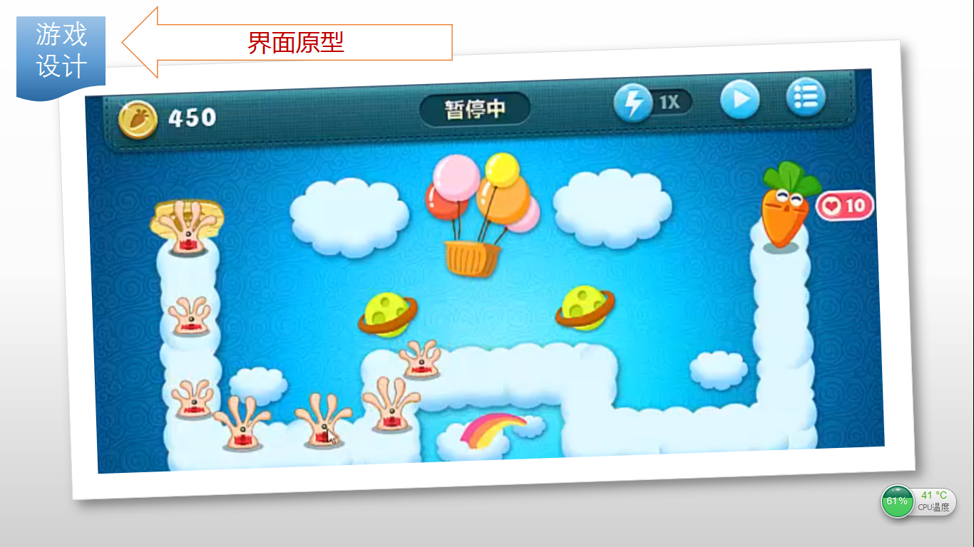
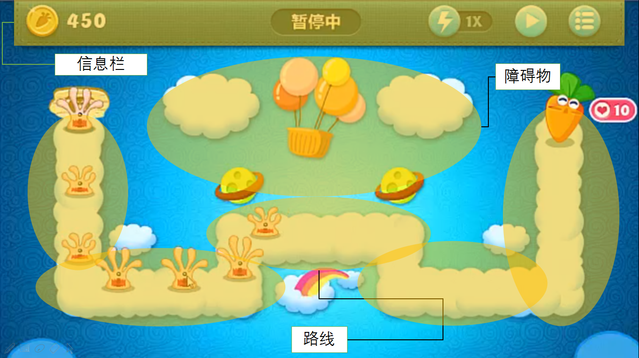
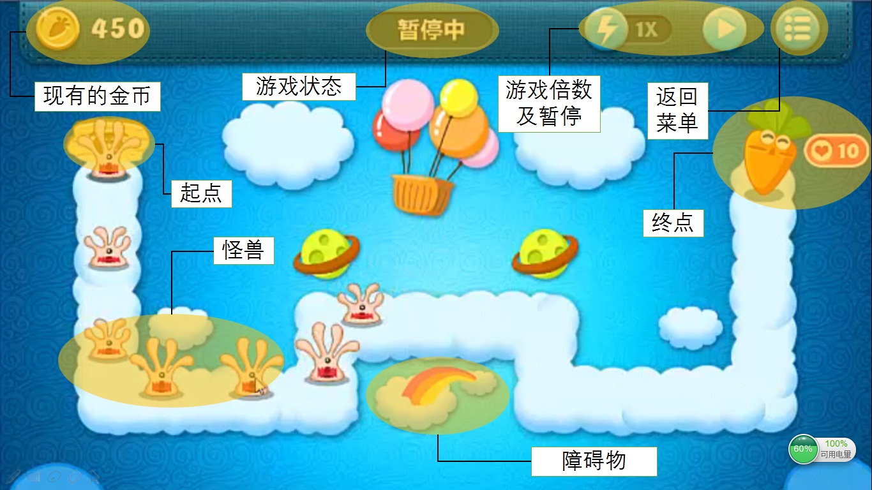

3需求规定

3.1对功能的规定
用列表的方式（例如IPO表即输入、处理、输出表的形式），逐项定量和定性地叙述对软件所提出的功能要求，说明输入什么量、经怎样的处理、得到什么输出，说明软件应支持的终端数和应支持的并行操作的用户数。
输入
防御塔位置

防御塔类型

防御塔等级

地图样式

当前波次

当前怪物信息

处理
防御塔布置

怪物生成

怪物行进

防御塔攻击

怪物成功到达基地，基地扣血。

输出
当前防御塔状态

当前怪物位置

当前基地血量

3.2对性能的规定

3.2.1精度
输入部分：
- 用户选择放置防御塔的位置信息，精确定位。
- 用户选择已建造的防御塔，升级或出售的操作信息，减少误操作的可能。
- 用户点击开始，暂停按钮的操作信息。
- 用户选择关卡的信息。
输出部分：
- 返回用户每个操作的反馈信息（成功，失败，失败原因等），分类返回。
- 怪物的生成，出现的动画。
- 怪物攻击基地成功后，减少基地血量。
- 各类防御塔攻击怪物的动画。

3.2.2时间特性要求
注：大部分时间取决于游戏引擎，属于可接受响应，不会有断断续续的感觉。
- 响应时间：大部分操作（用户输入部分，软件输出部分）支持即时反应。
- 更新处理时间；即时处理界面的变化
- 数据的转换和传送时间；取决于游戏引擎，属于可接受响应。
- 解题时间；在未来可能要加入的怪物寻找最短路径的效率，使用相关算法，例如SPFA，A*等来加速响应时间。实在无法快速响应的前提下，采用静态关卡（怪物行进过程中无法放置新的防御塔），来加快判断效率。

3.2.3灵活性
说明对该软件的灵活性的要求，即当需求发生某些变化时，该软件对这些变化的适应能力，如：
- 操作方式上的变化：
- 当前最初版本的想法是固定路线以及炮台可建造位置，用户进行建造和升级
- 未来可能的改变：将整个平面做为战场，怪物总以最短路冲向基地，由用户自己搭建出一条“防线”来阻止怪物的行进。
- 可能的改变：将炮台“个性化”，用户将拥有将多种炮台功能组合打造出多样化的炮台。
- 整体游戏的多倍速花：设置时间变量控制整个游戏的运行速度。
- 运行环境的变化；
- PC平台的U2D，目前版本。
- 实现在安卓平台上的移植。
- 同其他软件的接口的变化；
暂无
- 精度和有效时限的变化；
整体游戏的多倍速花：设置时间变量控制整个游戏的运行速度。
- 计划的变化或改进。
根据计划来调整功能的部分实现。

3.3输入输出要求
解释各输入输出数据类型，并逐项说明其媒体、格式、数值范围、精度等。对软件的数据输出及必须标明的控制输出量进行解释并举例，包括对硬拷贝报告
（正常结果输出、状态输出及异常输出）的描述。

输出名称 | 格式 | 数值范围 | 正常输出 | 异常输出
基地血量 | 整数 | 【0，20】 | 等于0时失败 | <0
怪物状态 | monster |  | 正常运作 | 怪物未出现，怪物位置未在合法路径上
防御塔输出动画 | 动画 |  | 攻击到怪物 | 攻击到怪物前，怪物死亡，消失
防御塔状态 | tower |  | 正常运作 | 攻击未触发
地图状态 | map |  | 正常运作 | 怪物不按照路线行进

3.4数据管理能力要求
说明需要管理的文卷和记录的个数、表和文卷的大小规模，要按可预见的增长对数据及其分量的存储要求作出估算。
- 地图数据库
- 地图名称
- 地图路径
- 地图特色
- 地图基地点和怪物出生点
- 地图主题风格，背景贴图，BGM
- 怪物数据库
- 怪物名称
- 怪物血量
- 怪物攻击力
- 怪物移动速度
- 怪物特性，技能
- 怪物击杀金钱
- 防御塔数据库
- 防御塔名称
- 防御塔等级
- 防御塔攻击力
- 防御塔攻击范围
- 防御塔攻击速度
- 防御塔造价
- 防御塔升级价格
- 防御塔解锁前置（未来）

3.5故障处理要求
列出可能的软件、硬件故障以及对各项性能而言所产生的后果和对故障处理的要求。
当出现不可遇见的问题是，主动闪退（关闭）来记录错误信息。

3.6其他专门要求

如用户单位对安全保密的要求，对使用方便的要求，对可维护性、可补充性、易读性、可靠性、运行环境可转换性的特殊要求等。

3.7 E-R图

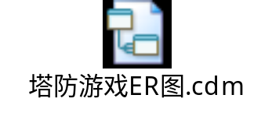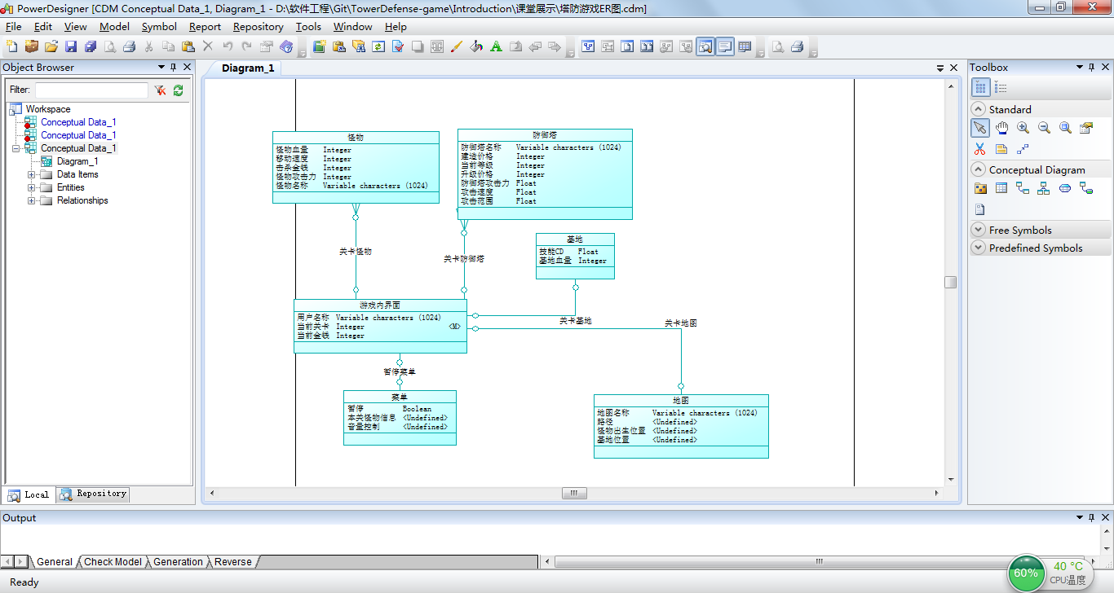

3.8状态转换图

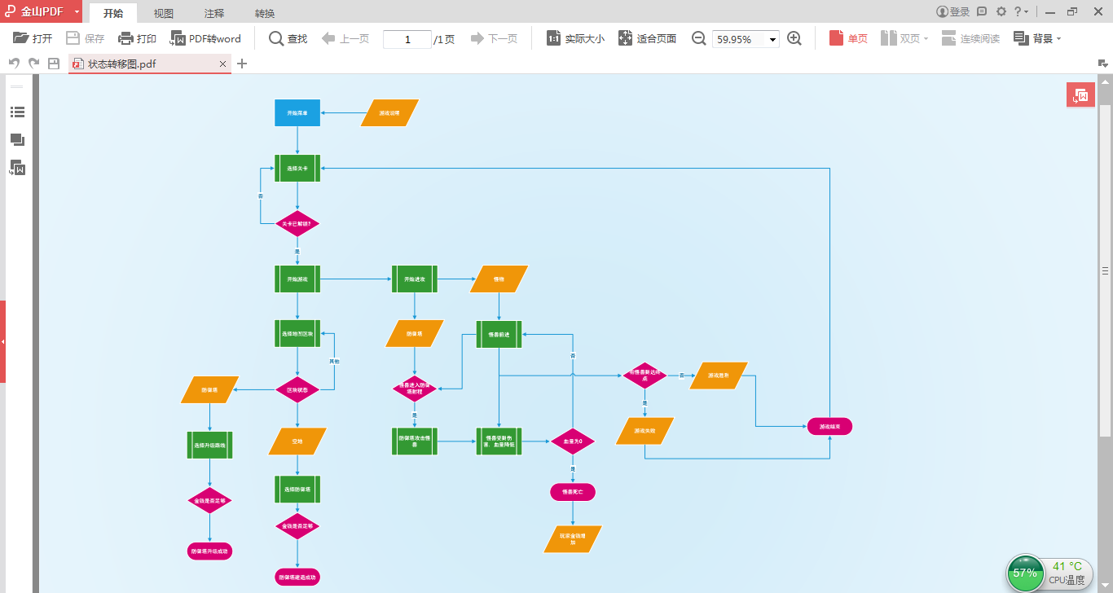

3.9数据字典
名字：游戏内界面
别名：
描述：游戏用户在进行游戏时的界面
定义：游戏内界面=用户名称+当前关卡号+菜单+地图
位置：输出到显示界面
……………………………………………………………………………
名字：用户名称
别名：
描述：用户的名称
定义：用户名称=String
位置：游戏内界面
……………………………………………………………………………
名字：当前关卡
别名：
描述：当前进行的关卡名称
定义：当前关卡=String
位置：游戏内界面，菜单
……………………………………………………………………………
名字：菜单
别名：暂停
描述：游戏进行中，暂停进行相关设置
定义：菜单=本关怪物信息+音量设置
位置：游戏内界面
……………………………………………………………………………
名字：音量控制
别名：
描述：对游戏音量进行控制
定义：音量控制=VOICE LEVEL
位置：菜单
……………………………………………………………………………
名字：本关怪物信息
别名：
描述：用户可查看本关卡怪物相关信息
定义：本关怪物信息=TEXT
位置：菜单
……………………………………………………………………………
名字：地图
别名：
描述：当前关卡所对应的地图信息
定义：地图=地图名称+路径+怪物出生位置+基地位置
位置：界面内
……………………………………………………………………………
名字：地图名称
别名：
描述：当前地图名称
定义：地图名称=String
位置：地图
……………………………………………………………………………
名字：路径
别名：
描述：怪物行进的路径
定义：路径=若干段直线
位置：地图
……………………………………………………………………………
名字：怪物出生位置
别名：
描述：怪物的起始出发位置，不断有新怪物从该点出现
定义：怪物出生位置：若干个POINT（位置）
位置：地图
……………………………………………………………………………
名字：基地位置
别名：
描述：基地的位置，怪物抵达该位置视为怪物攻击成功
定义：基地位置=一个POINT
位置：地图
……………………………………………………………………………
名字：当前金钱
别名：
描述：当前可以用来建造或升级防御塔的金钱，击杀怪物或过关得到
定义：当前金钱=Interger
位置：游戏内界面
……………………………………………………………………………
名字：基地
别名：
描述：用户需要守卫的目标
定义：基地=基地位置+基地血量
位置：地图
……………………………………………………………………………
名字：基地血量
别名：
描述：基地当前的剩余血量，受到怪物攻击后减少，小于等于0后游戏失败
定义：基地血量=Interger
位置：基地
……………………………………………………………………………
名字：防御塔
别名：
描述：用户用于消灭怪兽的唯一手段，可以建造及升级
定义：防御塔=防御塔名称+建造价格+当前等级+升级价格+防御塔攻击力+攻击速度+攻击范围
位置：游戏内界面，地图
……………………………………………………………………………
名字：防御塔名称
别名：
描述：防御塔的名称
定义：防御塔名称=String
位置：防御塔
……………………………………………………………………………
名字：建造价格
别名：
描述：建造该防御塔需要消耗的金钱，建造成功后金钱减去该值
定义：建造价格=Interger
位置：防御塔
……………………………………………………………………………
名字：当前等级
别名：
描述：该防御塔当前的等级，等级越高，防御塔各项属性越高
定义：当前等级=LEVEL（1-5）
位置：防御塔
……………………………………………………………………………
名字：升级价格
别名：
描述：该防御塔在当前等级下升级需要的金钱
定义：升级价格=Integer
位置：防御塔，当前等级
……………………………………………………………………………
名字：防御塔攻击力
别名：
描述：该防御塔在当前状态下每次攻击对怪物造成的伤害
定义：防御塔攻击力=FLOAT
位置：防御塔
……………………………………………………………………………
名字：防御塔攻击速度
别名：
描述：该防御塔在当前状态下每秒进行攻击的次数
定义：防御塔攻击速度=FLOAT
位置：防御塔
……………………………………………………………………………
名字：防御塔攻击范围
别名：
描述：该防御塔在当前状态下能够攻击到距离小于本数值的怪物
定义：防御塔攻击方位=FLOAT(半径为R）
位置：防御塔
……………………………………………………………………………
名字：怪物
别名：
描述：对基地发起攻击的对象，沿路径向基地前进。
定义：怪物=怪物名称+怪物血量+移动速度+击杀金钱+怪物攻击力
位置：当前关卡
……………………………………………………………………………
名字：怪物名称
别名：
描述：怪物的名字
定义：怪物名称=String
位置：怪物
……………………………………………………………………………
名字：怪物血量
别名：
描述：怪物的持久程度，承受防御塔攻击后减少，小于等于0后怪物消灭
定义：怪物血量=Interger
位置：怪物
……………………………………………………………………………
名字：移动速度
别名：
描述：怪物沿着路径每秒能够前进的距离
定义：移动速度=FLOAT （X米/S）
位置：怪物
……………………………………………………………………………
名字：击杀金钱
别名：
描述：怪物被击杀后用户能获得的金钱
定义：击杀金钱=Interger
位置：怪物
……………………………………………………………………………
名字：怪物攻击力
别名：
描述：怪物抵达基地后基地减少的生命值
定义：怪物攻击力=Interger
位置：怪物
……………………………………………………………………………

4运行环境规定

4.1设备
列出运行该软件所需要的硬设备。说明其中的新型设备及其专门功能，包括：
- 处理器：主频1.7Ghz / 双核
- 内存容量： 150MB以内
- 外存容量：150MB以内
- 联机或脱机：脱机
- 媒体及其存储格式：
  - 文本：xml、txt
  - 音频：wav、mp3、ogg
  - 二维文理：jpg、png、gif
  - 电影贴图：mp4、avi

4.2支持软件
列出支持软件,包括要用到的操作系统、编译（或汇编）程序、测试支持软件等。
- 操作系统：Android6.0
- 内编译（或汇编）程序：Unity内置MonoDecelop
- 测试支持软件：Unity + Visual Studio + UnityVS插件

4.3接口
无

4.4控制
说明控制该软件的运行的方法和控制信号，并说明这些控制信号的来源。
通过用户的触屏输入来实现人机交互和控制程序运行。
控制信号：
      - 用户的触屏信号(包括单击、按下、提起等)
      - 系统的全局信号(包括系统关机、内存不足等)

